РОССИЙСКАЯ АКАДЕМИЯ НАУК

Журнал

АСТРОНОМИЧЕСКИЙ ВЕСТНИК

Исследования Солнечной системы
117997, Москва, Профсоюзная ул., 90

Тел.: 334-74-39e-mail: astvest@maik.ru
___________________№___________
На №_ 22 июня 2006 г. 19:04

Уважаемые И.И. Смульский и К.Е Сеченов!
Ваша статья «Прецессия и нутация оси вращения Земли под воздействием Солнца и планет» была рассмотрена на заседании редколлегии журнала «Астрономический вестник» от 15 июня 2006 года. К сожалению, редколлегия вынуждена согласиться с мнением рецензента и Вашу статью отклонить. Копия отзыва прилагается.
С уважением Зав. редакцией 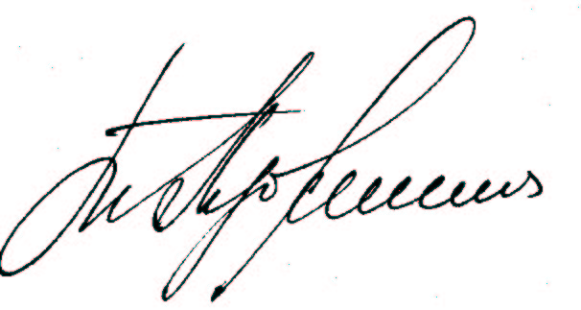 Т.Д. Лубнина
_____________________________________________________________________________
ОТЗЫВ о статье И.И. Смульского, К.Е. Сеченова «Прецессия и нутация оси вращения Земли под воздействием Солнца и планет»
Научный уровень статьи не соответствует современному состоянию проблемы. Точность современных расчетов постоянных нутаций для модели твердой Земли составляет несколько микросекунд дуги. Для получения такой точности сейчас используются ряды, содержащие несколько тысяч членов разложений, в которых учитывается не только кеплеровское вращение Земли вокруг Солнца и Луны вокруг Земли, но и взаимодействия Солнца, Луны и планет (см., напр., П. Мельхиор, «Физика и динамика планет», М., «Мир», 1975; Tamura, Buleetin d’Information Marees Terrestres, Bruxelles, 2003-2006).
Автор статьи не учитывает даже солнечные возмущения лунной орбиты, которые приводят к основной (максимальной по амплитуде) 19-летней компоненте нутации.
Статью публиковать не следует.
Зав. редакцией и редколлегии журнала "Астрономический вестник"

Письмо Смульского И.И.
Уважаемая Татьяна Дмитриевна!
Уважаемая редколлегия!
1. В представленном редколлегии Отзыве рецензента о статье И.И. Смульского, К.Е. Сеченова «Прецессия и нутация оси вращения Земли под воздействием Солнца и планет» имеется два суждения, и оба – неверные.
2. Первое суждение: «Научный уровень статьи не соответствует современному состоянию проблемы. Точность современных расчетов постоянных нутаций для модели твердой Земли составляет несколько микросекунд дуги. Для получения такой точности сейчас используются ряды, содержащие несколько тысяч членов разложений, в которых учитывается не только кеплеровское вращение Земли вокруг Солнца и Луны вокруг Земли, но и взаимодействия Солнца, Луны и планет (см., напр., П. Мельхиор, «Физика и динамика планет», М., «Мир», 1975; Tamura, Buleetin d’Information Marees Terrestres, Bruxelles, 2003-2006).».
За счет коэффициентов рядов в этих теориях осуществляется их подгонка к сотням тысяч данных наблюдения. Поэтому современные теории прецессии и нутации справедливы на ограниченном интервале времени, продолжительностью порядка периода использованных данных наблюдений. Они непригодны для изучения эволюции климата.
В нашей статье выполнен анализ проблемы вращения Земли, выведены новые дифференциальные уравнения и решены. По существу в ней осуществлена ревизия современных теорий прецессии и нутации.
3. Второе суждение: «… в которых учитывается не только кеплеровское вращение Земли вокруг Солнца и Луны вокруг Земли, но и взаимодействия Солнца, Луны и планет…
Автор статьи не учитывает даже солнечные возмущения лунной орбиты, которые приводят к основной (максимальной по амплитуде) 19-летней компоненте нутации.».
Во-первых, в рассматриваемой статье рассматривается воздействие планет и Солнца на вращательное движение Земли.
Во-вторых, уравнения вращательного движения интегрируются с использованием численного решения орбитального движения тел, т.е. на каждое тело, в том числе и Луну, учитывается влияние всех остальных тел, включая Солнце. Об этом четко и однозначно говорится в статье.
4. Эти суждения рецензента свидетельствуют, что статью он не читал.
5. В связи с этим, прошу редакцию направить статью другому рецензенту.
6. Вчера я закончил работу над последними замечаниями рецензента по моей статье "Эволюция орбиты Марса в течение 100 млн. лет, сопоставления и стабильность Солнечной системы". Он с большим интересом отнесся к материалу, высказал массу замечаний, по которым я в течение почти 3-х месяцев проводил дополнительные исследования. О проделанной мной работе может свидетельствовать мой ответ рецензенту, который по объему превышал статью в 1.5 раза. Во втором отзыве рецензент высказал еще ряд пожеланий, которые я с удовольствием учел.
Я имею значительный опыт взаимодействия с журналами и без преувеличения могу засвидетельствовать, что этот рецензент может являться образцом не только отечественной науки, но и мировой. Если бы все наши рецензенты были такие, – уровень отечественной науки был бы наивысшим в мире!
Я был бы счастлив, если бы редакция настоящую статью направила этому рецензенту.

От авторов И.И. Смульский

